Taller de Patrones de Arquitectura-ESB
Carlos Andrés Medina Rivas
Arquitectura Empresarial – Laboratorio
La arquitectura de ServiceMix consiste en un ESB (enterprise service bus) al cual se conectan distintos servicios o aplicaciones mediante interfaces y se comunican por él.

Para este laboratorio, se usó la misma arquitectura SOA (service oriented architecture), de manera que sería algo así:
Events
Output
Cliente Productor
Enterprise Service Bus
Crear y enviar el mensaje
a la cola events.
También se envían archivos
desde input

Input

Recibir y mostrar los
Mensajes y archivos
Enviados.
Cliente Consumidor

Para realizarlo, primero se descargó e instaló ServiceMix. Para probar que quedó correctamente instalado, se arranca el servicio.
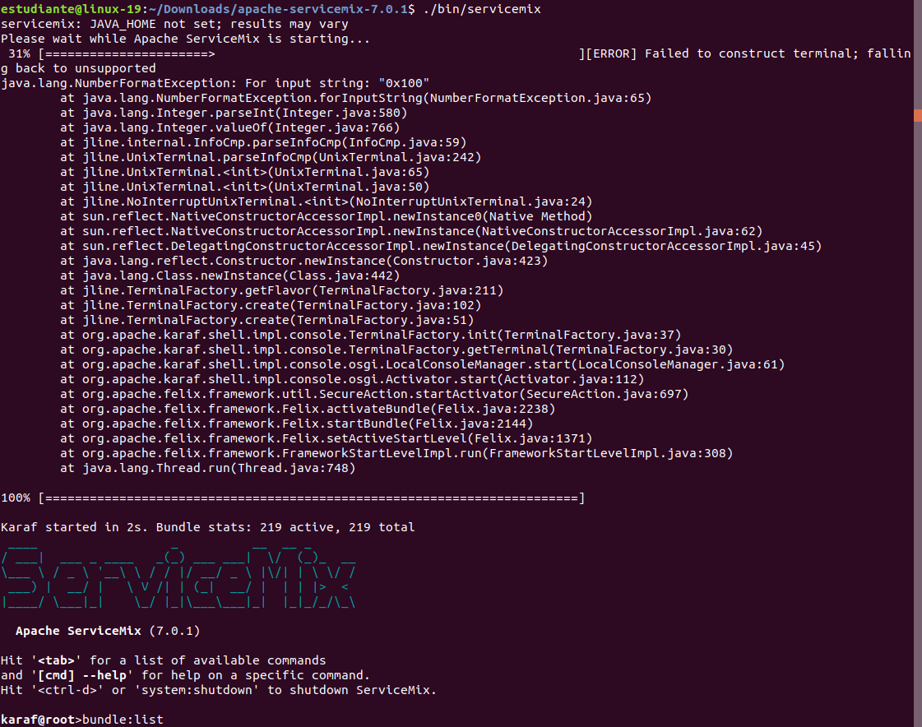

Después se crea el proyecto con Maven, se crean las dependencias necesarias y se empaqueta asegurando que las dependencias se carguen correctamente.
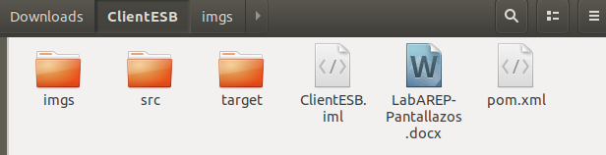

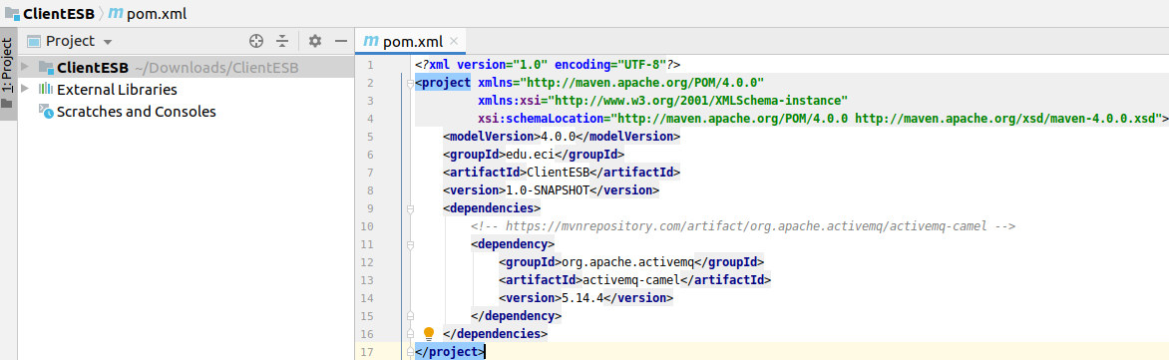
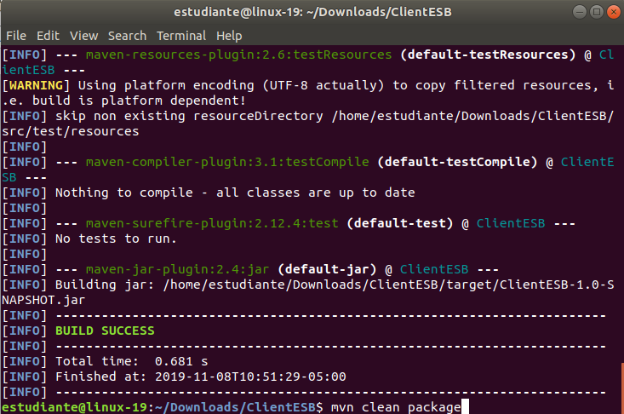

Antes de continuar vamos a crear en la carpeta deploy de ServiceMix dos archivos blueprint.xml con las reglas necesarias para que cuando se envíe un archivo o un mensaje y llegue a una cola, se redireccione a otra cola de forma que puda ser recibido.
Primero lo haremos con archivos, entonces se mostrará la configuración xml respectiva:
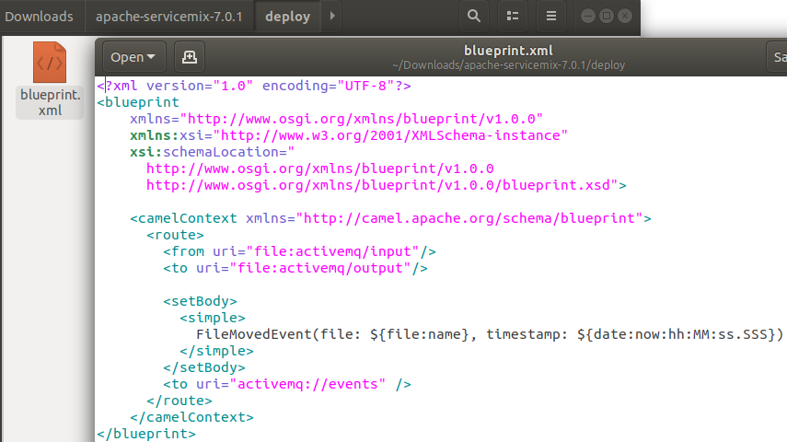

Ahora para probar que esté funcionando, se crea un archivo en la carpeta activemq/input y se verá como el archivo se pasará a activemq/output.
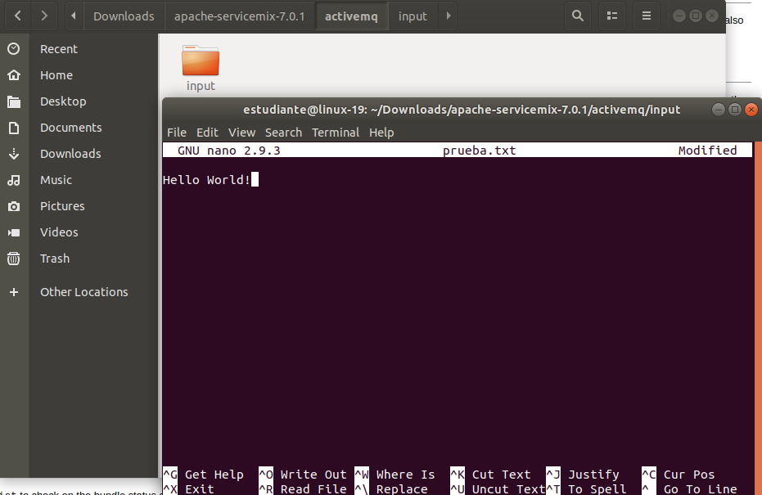

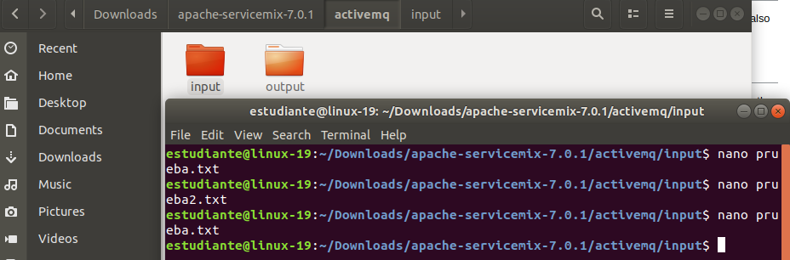
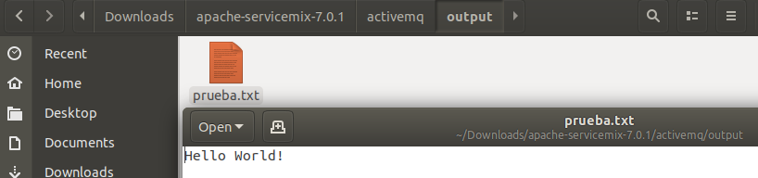
Para verificar, miramos los logs con log:display en el servicio que ejecutamos para evidenciar el paso del archivo.
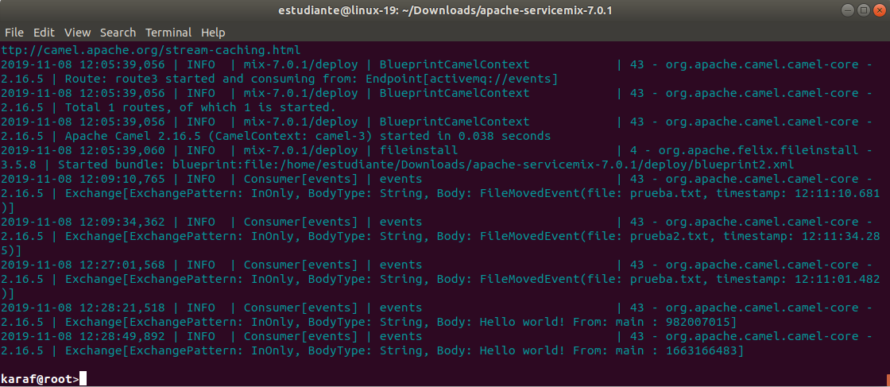
Ahora vamos a realizar un erutamiento, pero para mensajes creados por un Cliente Productor y leídos por un Cliente Consumidor. Para eso creamos inicialmente el cliente productor.

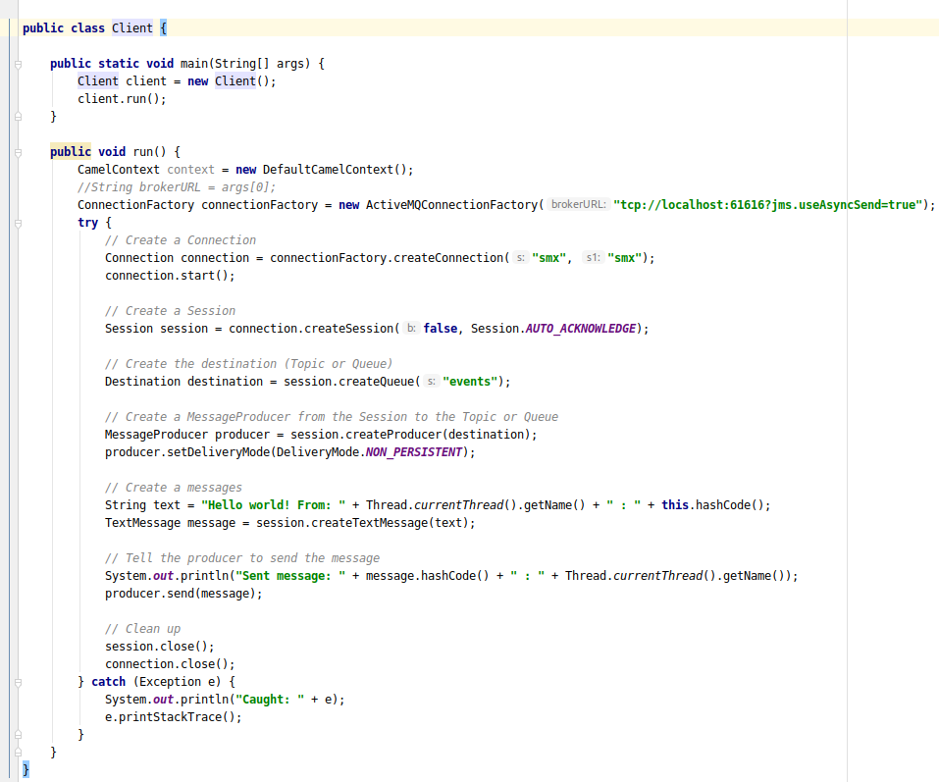

Y en seguida creamos el cliente consumidor
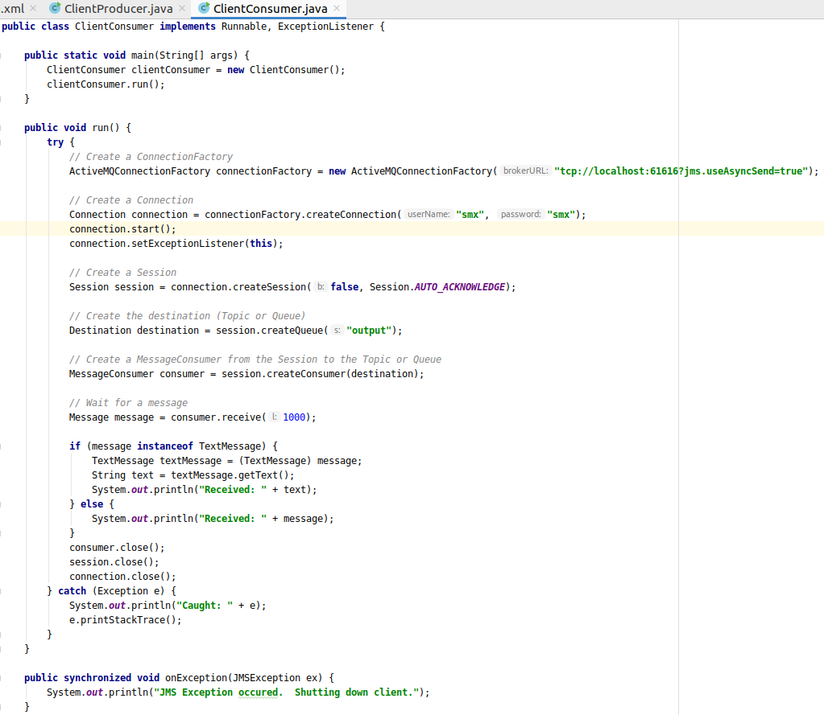

Se debe tener en cuenta que hay que configurar el usuario y contraseña “smx” en cada uno, dentro del consumidor, al igual que alterar la URL usada, porque de esta forma se permite el acceso y se conecta al ServiceMix. También en ambos clientes hay que colocar correctamente la cola por la cuál se enviarán y recibirán los mensajes.
Ahora se creará el otro archivo blueprint.xml con el paso de la cola events a output, para que el consumidor logre recibir los mensajes que el productor envía.
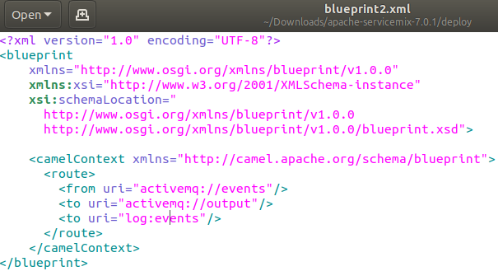

Después de crearlo, verificar que sea reconocido como un paquete.
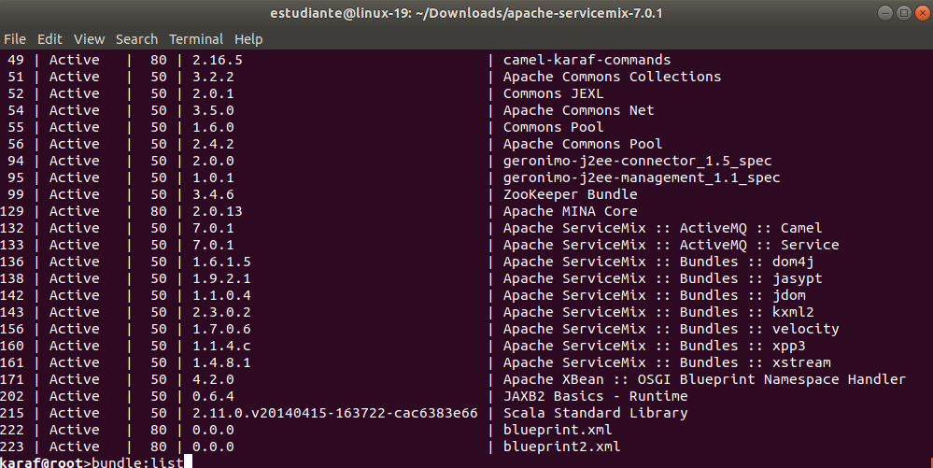

Ahora probamos que cuando se envíe un mensaje, este se reciba y se muestre tanto en log:display y en el consumidor.

